TÀI LIỆU ĐẶC TẢ YÊU CẦU PHẦN MỀM
(Software Requirements Specification - SRS)

HỆ THỐNG QUẢN LÝ PHÒNG TẬP GYM THÔNG MINH
SMART GYM MANAGEMENT SYSTEM (EPH)

Phiên bản: 2.0
Ngày phát hành: 22/07/2026

Sinh viên thực hiện: Bùi Đức Lợi

MỤC LỤC
MỤC LỤC 2
1. GIỚI THIỆU 8
1.1. Mục đích tài liệu 8
1.2. Phạm vi dự án 8
1.3. Đối tượng sử dụng tài liệu 8
1.4. Định nghĩa, từ viết tắt 8
1.5. Tài liệu tham chiếu 9
1.6. Tổng quan tài liệu 9
2. YÊU CẦU TỔNG THỂ 10
2.1. Sơ đồ quan hệ đối tượng 10
2.2. Sơ đồ Use Case 11
2.3. Sơ đồ luồng 12
2.4. Sơ đồ chuyển trạng thái 13
2.5. Phân quyền 18
2.6. Site map 18
3. YÊU CẦU CHỨC NĂNG THEO MODULE 19
3.1. Module 1 - Quản lý Người dùng, Vai trò & Xác thực 19
Danh sách use case 19
Luồng xử lý chính - UC-01 Đăng nhập 19
Quy tắc nghiệp vụ 19
3.2. Module 2 - Quản lý Hội viên (Member) 20
Danh sách use case 20
Luồng xử lý chính - UC-13 Thêm hội viên mới 20
Quy tắc nghiệp vụ 20
3.3. Module 3 - Quản lý Gói tập (Package) 21
Danh sách use case 21
Quy tắc nghiệp vụ 21
3.4. Module 4 - Quản lý Huấn luyện viên (Trainer) 21
Danh sách use case 21
Quy tắc nghiệp vụ 22
3.5. Module 5 - Quản lý Thiết bị (Equipment) 22
Danh sách use case 22
Quy tắc nghiệp vụ 22
3.6. Module 6 - Quản lý Lớp học & Đặt lịch tập (Booking) 22
Danh sách use case 22
Luồng xử lý chính - UC-53 Đặt lịch tập PT 23
Luồng xử lý chính - UC-50 Hội viên đặt lịch học lớp 23
Quy tắc nghiệp vụ 24
3.7. Module 7 - Check-in / Check-out 24
Danh sách use case 24
Luồng xử lý chính - UC-56 Check-in / Check-out (toggle) 24
Quy tắc nghiệp vụ 24
3.8. Module 8 - Quản lý Thanh toán (Payment) 24
Danh sách use case 25
Luồng xử lý chính - UC-61 Tạo hoá đơn thanh toán 25
Luồng xử lý chính - UC-62 Xác nhận thanh toán 25
Quy tắc nghiệp vụ 25
3.9. Module 9 - Bảng điều khiển & Báo cáo thống kê (Dashboard) 26
Danh sách use case 26
Chỉ số hiển thị chính 26
4. YÊU CẦU PHI CHỨC NĂNG 27
4.1. Hiệu năng 27
4.2. Bảo mật 27
4.3. Khả năng bảo trì / mở rộng 27
4.4. Khả năng sử dụng (Usability) 27
4.5. Độ tin cậy 27
4.6. Khả năng vận hành / triển khai 27
5. MÔ HÌNH DỮ LIỆU 29
5.1. Sơ đồ quan hệ thực thể (ERD) - mô tả quan hệ 29
5.2. Từ điển dữ liệu (Data Dictionary) 29
5.2.1. Role - Vai trò (bảng: roles) 29
5.2.2. User - Tài khoản đăng nhập (bảng: users) 29
5.2.3. Member - Hội viên (bảng: members) 30
5.2.4. GymPackage - Gói tập (bảng: gym_packages) 30
5.2.5. Trainer - Huấn luyện viên (bảng: trainers) 31
5.2.6. Equipment - Thiết bị (bảng: equipments) 31
5.2.7. Payment - Hoá đơn thanh toán (bảng: payments) 31
5.2.8. CheckInLog - Nhật ký ra/vào (bảng: checkin_logs) 32
5.2.9. GymClass - Lớp học (bảng: gym_classes) 32
5.2.10. ClassSchedule - Lịch học (bảng: class_schedules) 32
5.2.11. ClassBooking - Đăng ký học lớp (bảng: class_bookings) 32
5.2.12. PTBooking - Đặt lịch tập PT (bảng: pt_bookings) 32
6. ĐẶC TẢ API NỘI BỘ (REST API) 34
6.1. Auth / User / Role 34
6.2. Member 34
6.3. Gym Package 34
6.4. Trainer 35
6.5. Equipment 35
6.6. Booking (Class & PT) 35
6.7. Check-in 36
6.8. Payment 36
6.9. Dashboard 36
7. MA TRẬN PHÂN QUYỀN (RBAC) 37
Ghi chú 37
8. PHỤ LỤC 38
8.1. Danh sách màn hình giao diện (Screens) 38
8.2. Danh sách quy tắc nghiệp vụ tổng hợp 38

1. GIỚI THIỆU

1.1. Mục đích tài liệu
Tài liệu này đặc tả yêu cầu chức năng và phi chức năng của Hệ thống Quản lý Phòng tập Gym Thông minh (Smart Gym Management System, mã dự án EPH), được xây dựng nhằm hỗ trợ hoạt động quản lý vận hành của một phòng tập gym vừa và nhỏ: quản lý hội viên, gói tập, huấn luyện viên, thiết bị, lớp học, lịch đặt tập, check-in/check-out, thanh toán và thống kê báo cáo. Tài liệu được viết dựa trên mã nguồn thực tế đã triển khai của hệ thống (Spring Boot 3.3.2, Java 17, MySQL), phục vụ làm căn cứ đối chiếu, kiểm thử và phát triển tiếp cho dự án.

1.2. Phạm vi dự án
Hệ thống là một ứng dụng web full-stack dạng monolithic, kiến trúc MVC kết hợp REST API nội bộ, phục vụ 3 nhóm người dùng: Quản trị viên (ADMIN), Huấn luyện viên (TRAINER) và Hội viên (MEMBER). Hệ thống bao gồm 9 module chức năng chính:
- Quản lý Người dùng, Vai trò & Xác thực (Auth - User - Role)
- Quản lý Hội viên (Member Management)
- Quản lý Gói tập (Package Management)
- Quản lý Huấn luyện viên (Trainer Management)
- Quản lý Thiết bị phòng tập (Equipment Management)
- Quản lý Lớp học & Đặt lịch tập (Class & Booking Management)
- Check-in / Check-out hội viên (Check-in Management)
- Quản lý Thanh toán (Payment Management)
- Bảng điều khiển & Báo cáo thống kê (Dashboard & Reporting)
Dự án được thực hiện độc lập bởi một sinh viên duy nhất, đảm nhiệm toàn bộ các vai trò: Project Manager, Business Analyst, Backend Developer, Frontend Developer và Tester, trong khung thời gian phát triển 14 ngày.

1.3. Đối tượng sử dụng tài liệu
- Người phát triển: tham chiếu khi bảo trì, mở rộng hệ thống.
- Giảng viên hướng dẫn / phản biện: đánh giá mức độ đầy đủ và tính nhất quán giữa đặc tả và cài đặt thực tế.
- Người kiểm thử: xây dựng test case dựa trên các use case và quy tắc nghiệp vụ được mô tả.

1.4. Định nghĩa, từ viết tắt
Từ viết tắt / Thuật ngữ | Giải thích
SRS | Software Requirements Specification - Đặc tả yêu cầu phần mềm
EPH | Mã dự án của hệ thống Smart Gym Management System
PT | Personal Trainer - Huấn luyện viên cá nhân / buổi tập 1-kèm-1
ADMIN | Vai trò Quản trị viên hệ thống
TRAINER | Vai trò Huấn luyện viên
MEMBER | Vai trò Hội viên
ORM | Object-Relational Mapping (ánh xạ đối tượng - quan hệ), triển khai qua Hibernate/JPA
DTO | Data Transfer Object - đối tượng truyền dữ liệu giữa các tầng
RBAC | Role-Based Access Control - kiểm soát truy cập theo vai trò
Package | Gói tập hội viên đăng ký (bảng gym_packages, trường package_id) — quy ước đặt tên thống nhất trong toàn hệ thống, phân biệt với package Java

1.5. Tài liệu tham chiếu
- Mã nguồn dự án: gói com.pe.eph (Spring Boot, Maven, Java 17).
- Spring Boot Reference Documentation, Spring Security Reference Documentation.
- Tài liệu Hibernate/JPA, MySQL 8 Reference Manual.

1.6. Tổng quan tài liệu
Phần còn lại của tài liệu trình bày: tổng quan hệ thống (mục 2), yêu cầu chức năng theo từng module kèm use case và quy tắc nghiệp vụ (mục 3), yêu cầu phi chức năng (mục 4), mô hình dữ liệu và từ điển dữ liệu (mục 5), đặc tả API nội bộ (mục 6), ma trận phân quyền RBAC (mục 7) và phụ lục (mục 8).

2. YÊU CẦU TỔNG THỂ

2.1. Sơ đồ quan hệ đối tượng

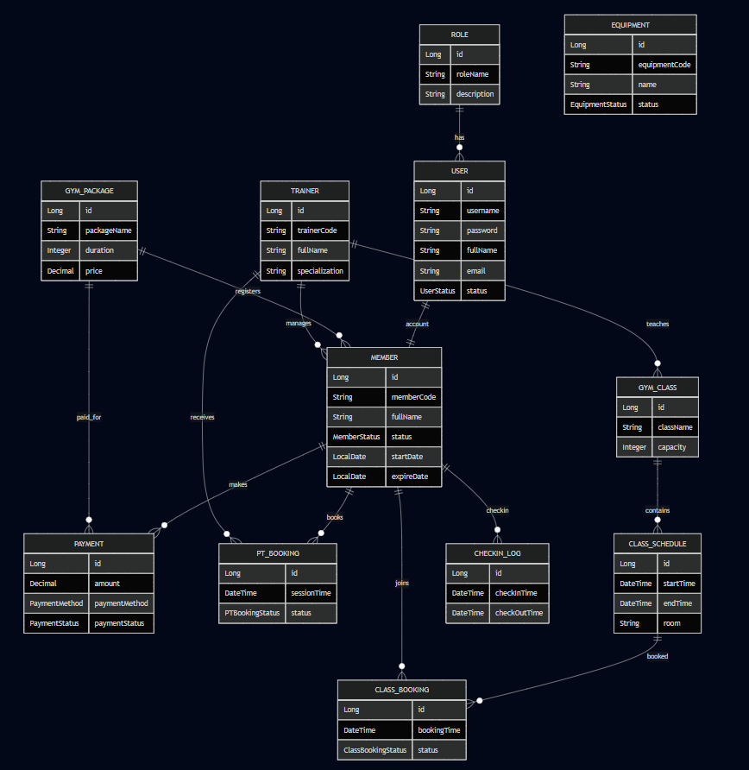

2.2. Sơ đồ Use Case

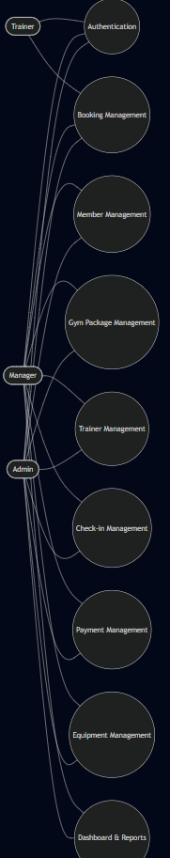

2.3. Sơ đồ luồng
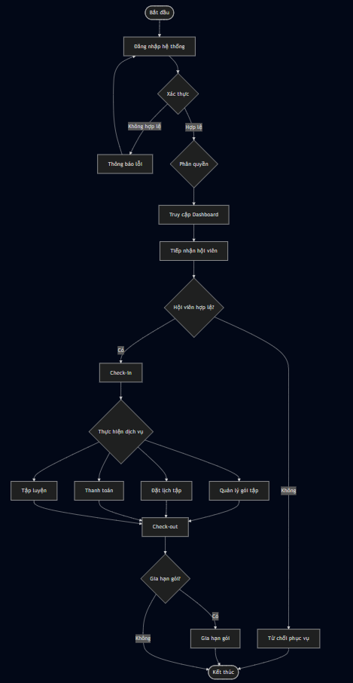

2.4. Sơ đồ chuyển trạng thái
Member Status
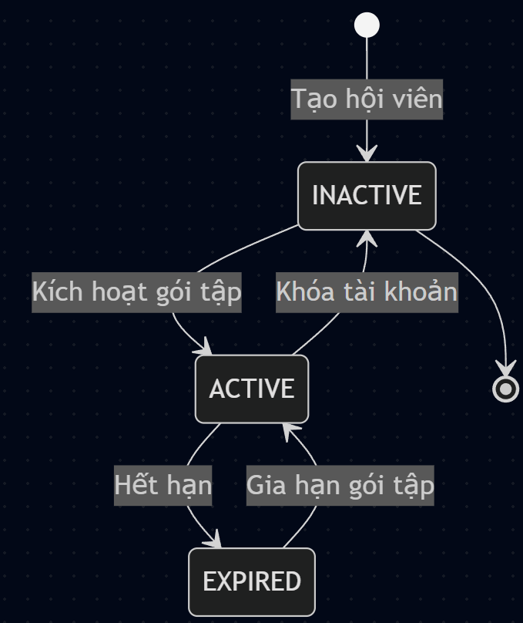

Payment Status
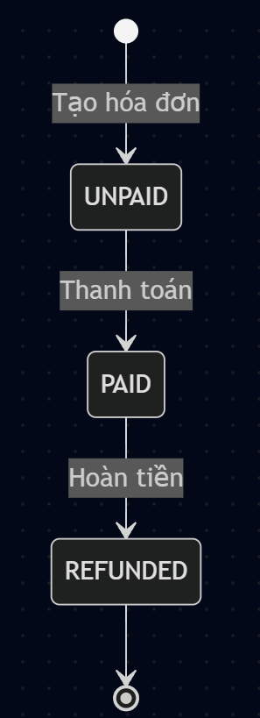

PT Booking Status
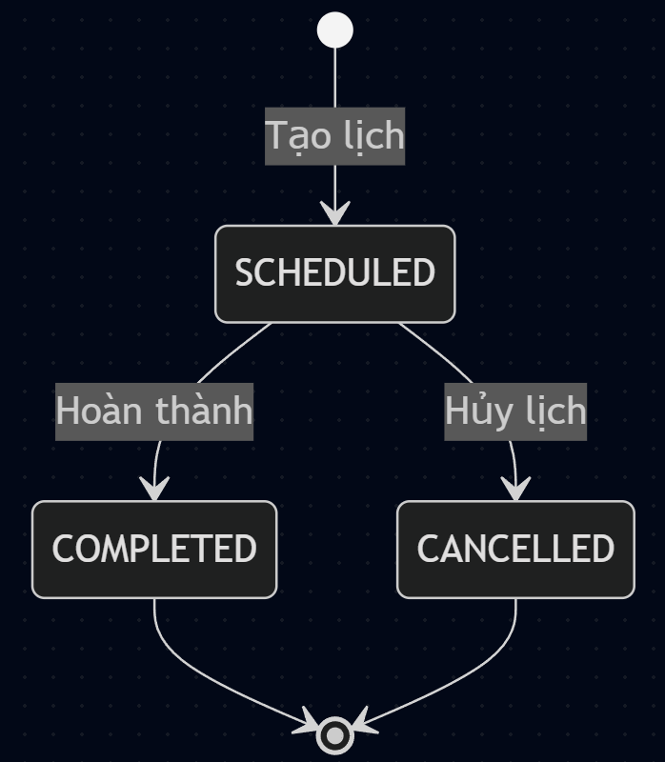

Class Booking Status
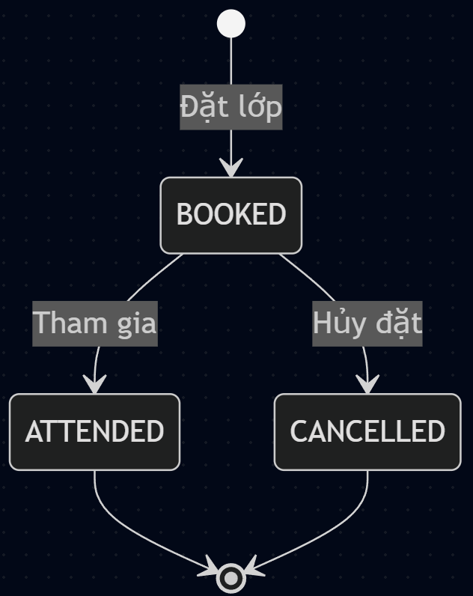

Equipment Status
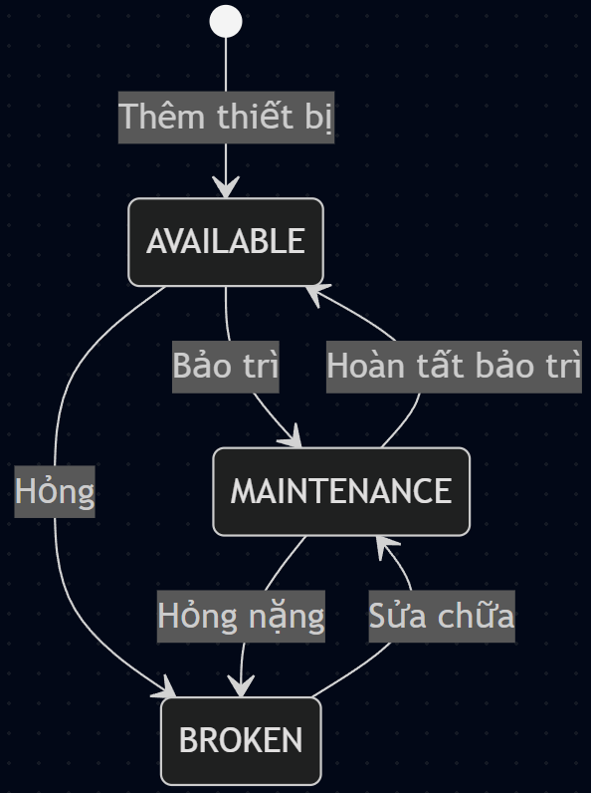

2.5. Phân quyền

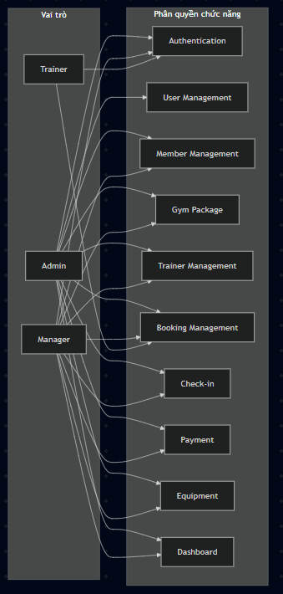

2.6. Site map

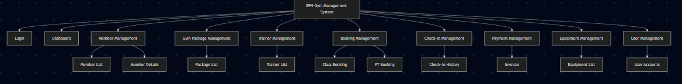

3. YÊU CẦU CHỨC NĂNG THEO MODULE
Chương này đặc tả chi tiết 9 module chức năng của hệ thống. Mỗi module gồm: mô tả tổng quan, danh sách use case, quy tắc nghiệp vụ (business rules) trích xuất trực tiếp từ tầng Service của mã nguồn, và luồng xử lý chính cho các use case quan trọng.

3.1. Module 1 - Quản lý Người dùng, Vai trò & Xác thực
Module nền tảng, quản lý tài khoản đăng nhập (User), vai trò hệ thống (Role: ADMIN/TRAINER/MEMBER) và cơ chế xác thực theo phiên (session-based) của Spring Security.

Danh sách use case
Mã | Tên use case | Actor | Mô tả
UC-01 | Đăng nhập | ADMIN, TRAINER, MEMBER | Đăng nhập bằng số điện thoại (username) và mật khẩu qua form /login.
UC-02 | Đăng xuất | ADMIN, TRAINER, MEMBER | Kết thúc phiên làm việc, chuyển hướng về /login?logout.
UC-03 | Tự đăng ký tài khoản hội viên | Khách vãng lai | Đăng ký tài khoản MEMBER mới qua trang /register (gọi POST /api/members, chưa chọn gói tập).
UC-04 | Xem danh sách tài khoản | ADMIN | Xem danh sách User có phân trang.
UC-05 | Tạo tài khoản người dùng | ADMIN | Tạo tài khoản mới qua API quản trị.
UC-06 | Cập nhật tài khoản | ADMIN | Chỉnh sửa thông tin tài khoản.
UC-07 | Vô hiệu hoá tài khoản | ADMIN | Xoá/vô hiệu hoá tài khoản người dùng.
UC-08 | Tìm kiếm tài khoản | ADMIN | Tìm theo từ khoá (tên/điện thoại/email).
UC-09 | Đổi mật khẩu | ADMIN, TRAINER, MEMBER | Người dùng đã đăng nhập tự đổi mật khẩu của chính mình.
UC-10 | Xem danh sách vai trò | ADMIN | Xem danh mục vai trò trong hệ thống.

Luồng xử lý chính - UC-01 Đăng nhập
- Người dùng truy cập /login, nhập số điện thoại và mật khẩu.
- Spring Security (DaoAuthenticationProvider) gọi CustomUserDetailsService để tải User theo username (số điện thoại).
- Mật khẩu nhập vào được so khớp với mật khẩu đã mã hoá BCrypt trong CSDL.
- Nếu hợp lệ: tạo HttpSession, chuyển hướng mặc định đến /dashboard. Nếu sai: hiển thị lỗi trên trang đăng nhập.

Quy tắc nghiệp vụ
- Username đăng nhập chính là số điện thoại của Member/Trainer, không dùng email.
- Mật khẩu mặc định khi tạo hội viên/HLV không nhập là "123456" (được mã hoá BCrypt trước khi lưu).
- Vai trò ADMIN được khởi tạo sẵn qua DatabaseInitializer khi ứng dụng khởi động lần đầu (tài khoản quản trị mặc định).
- Vai trò MEMBER được tự động tạo/gán khi có người tự đăng ký hoặc khi ADMIN/TRAINER tạo hội viên mới.

3.2. Module 2 - Quản lý Hội viên (Member)
Module trung tâm của hệ thống, quản lý toàn bộ vòng đời của một hội viên: hồ sơ cá nhân, gói tập đang sử dụng, huấn luyện viên phụ trách, ngày hết hạn và trạng thái hoạt động.

Danh sách use case
Mã | Tên use case | Actor | Mô tả
UC-11 | Xem danh sách hội viên | ADMIN, TRAINER | Xem danh sách hội viên có phân trang (GET /api/members).
UC-12 | Xem chi tiết hội viên | ADMIN, TRAINER | Xem thông tin đầy đủ 1 hội viên theo id.
UC-13 | Thêm hội viên mới | ADMIN, TRAINER | Tạo hồ sơ hội viên, đồng thời tạo tài khoản đăng nhập (User) tương ứng.
UC-14 | Cập nhật hội viên | ADMIN, TRAINER | Cập nhật thông tin cá nhân hội viên.
UC-15 | Vô hiệu hoá hội viên | ADMIN, TRAINER | Xoá mềm - chuyển trạng thái hội viên sang INACTIVE.
UC-16 | Tìm kiếm hội viên | ADMIN, TRAINER | Tìm theo từ khoá (họ tên/mã hội viên/điện thoại).
UC-17 | Gán huấn luyện viên | ADMIN, TRAINER | Chỉ định 1 huấn luyện viên phụ trách hội viên.
UC-18 | Huỷ gán huấn luyện viên | ADMIN, TRAINER | Bỏ liên kết huấn luyện viên khỏi hội viên.
UC-19 | Đổi / gia hạn gói tập | ADMIN, TRAINER | Đổi gói tập của hội viên, tự tạo hoá đơn PAID và cộng dồn số buổi PT.
UC-20 | Xem hồ sơ cá nhân | MEMBER | Hội viên tự xem thông tin của chính mình (GET /api/members/me).
UC-21 | Trainer xem hội viên phụ trách | TRAINER | Lọc danh sách/tìm kiếm hội viên theo huấn luyện viên đang đăng nhập.

Luồng xử lý chính - UC-13 Thêm hội viên mới
- Người dùng (ADMIN/TRAINER) hoặc khách (self-register) nhập thông tin: họ tên, số điện thoại, giới tính, ngày sinh, email (tuỳ chọn), gói tập (tuỳ chọn), mật khẩu (tuỳ chọn).
- Hệ thống kiểm tra trùng số điện thoại (bảng users) → nếu trùng, báo lỗi "Số điện thoại đã tồn tại".
- Nếu không nhập email, hệ thống tự sinh email dạng {phone}@smartgym.com; kiểm tra trùng email tương tự.
- Sinh mã hội viên tự động (CodeGenerator.generateMemberCode()).
- Nếu có chọn gói tập: gán gói, tính expire_date = hôm nay + số tháng của gói, set status = ACTIVE, remaining_pt_sessions = số buổi PT của gói.
- Nếu không chọn gói tập: status = INACTIVE, expire_date = null, remaining_pt_sessions = 0.
- Tạo đồng thời tài khoản User (role MEMBER, mật khẩu mã hoá BCrypt) liên kết 1-1 với hội viên.

Quy tắc nghiệp vụ
- Số điện thoại và email của hội viên là duy nhất trong toàn hệ thống (kiểm tra ở bảng users).
- Hội viên không có gói tập sẽ ở trạng thái INACTIVE cho đến khi thanh toán/mua gói (chuyển ACTIVE).
- Xoá hội viên là xoá mềm (soft delete): chỉ đổi status thành INACTIVE, không xoá bản ghi khỏi CSDL.
- Đổi gói tập (UC-19) luôn tạo kèm 1 hoá đơn Payment trạng thái PAID, phương thức mặc định CASH nếu không chỉ định.
- Số buổi PT còn lại (remaining_pt_sessions) được cộng dồn (không ghi đè) khi gia hạn/đổi gói nếu member đã có gói đang còn hạn và ACTIVE (logic tương tự ở module Payment).

3.3. Module 3 - Quản lý Gói tập (Package)
Quản lý danh mục các gói tập (membership package) mà phòng gym cung cấp: thời hạn, giá, số buổi PT kèm theo, trạng thái kinh doanh.

Danh sách use case
Mã | Tên use case | Actor | Mô tả
UC-22 | Xem danh sách gói tập | ADMIN | Xem danh mục gói tập, phân trang.
UC-23 | Xem chi tiết gói tập | ADMIN | Xem thông tin 1 gói tập theo id.
UC-24 | Tạo gói tập mới | ADMIN | Thêm gói tập: tên, thời hạn (tháng), giá, số buổi PT kèm theo.
UC-25 | Cập nhật gói tập | ADMIN | Sửa thông tin gói tập.
UC-26 | Ngừng kinh doanh gói tập | ADMIN | Xoá / chuyển trạng thái gói tập sang INACTIVE.
UC-27 | Tìm kiếm gói tập | ADMIN | Tìm theo tên/mã gói.
UC-28 | Hội viên mua gói tập | ADMIN, TRAINER, MEMBER | Trang /packages/buy - lập hoá đơn mua gói cho hội viên.

Quy tắc nghiệp vụ
- Mỗi gói tập có mã gói duy nhất (package_code), thời hạn tính theo tháng (duration) và có thể kèm số buổi PT miễn phí (pt_sessions).
- Thuật ngữ "Package"/package_id được chuẩn hoá dùng thống nhất xuyên suốt hệ thống (bảng gym_packages) để tránh nhầm lẫn với khái niệm package của Java.
- Việc mua gói tập (UC-28) được xử lý thực chất bởi module Thanh toán (Payment) - xem mục 3.8.

3.4. Module 4 - Quản lý Huấn luyện viên (Trainer)
Quản lý hồ sơ huấn luyện viên (HLV): chuyên môn, số năm kinh nghiệm, trạng thái làm việc; là dữ liệu tham chiếu cho các module Hội viên, Lớp học và Đặt lịch PT.

Danh sách use case
Mã | Tên use case | Actor | Mô tả
UC-29 | Xem danh sách HLV | ADMIN | Xem danh sách huấn luyện viên, phân trang.
UC-30 | Xem chi tiết HLV | ADMIN | Xem hồ sơ 1 huấn luyện viên.
UC-31 | Thêm huấn luyện viên | ADMIN | Tạo hồ sơ HLV mới (đồng thời có thể tạo tài khoản đăng nhập role TRAINER).
UC-32 | Cập nhật huấn luyện viên | ADMIN | Sửa thông tin HLV: chuyên môn, kinh nghiệm, trạng thái.
UC-33 | Xoá / vô hiệu hoá HLV | ADMIN | Ngừng hoạt động một huấn luyện viên.
UC-34 | Tìm kiếm HLV | ADMIN | Tìm theo tên/số điện thoại/chuyên môn.
UC-35 | HLV xem hồ sơ cá nhân | TRAINER | Huấn luyện viên tự xem thông tin của mình (GET /api/trainers/me).

Quy tắc nghiệp vụ
- Số điện thoại và email của huấn luyện viên là duy nhất.
- Trạng thái HLV (UserStatus: ACTIVE/INACTIVE) ảnh hưởng đến khả năng được gán làm HLV phụ trách hội viên mới, dạy lớp học và nhận lịch tập PT.

3.5. Module 5 - Quản lý Thiết bị (Equipment)
Quản lý danh mục máy móc, dụng cụ tập luyện của phòng gym: tình trạng vận hành, lịch bảo trì, vị trí lắp đặt.

Danh sách use case
Mã | Tên use case | Actor | Mô tả
UC-36 | Xem danh sách thiết bị | ADMIN | Xem danh sách thiết bị, phân trang / tìm kiếm.
UC-37 | Xem thống kê thiết bị | ADMIN | Thống kê số lượng thiết bị theo từng trạng thái (GET /api/equipments/stats).
UC-38 | Xem chi tiết thiết bị | ADMIN | Xem thông tin 1 thiết bị.
UC-39 | Thêm thiết bị | ADMIN | Thêm thiết bị mới với mã thiết bị duy nhất.
UC-40 | Cập nhật thiết bị | ADMIN | Cập nhật trạng thái (OPERATIONAL/MAINTENANCE/BROKEN), ngày bảo trì gần nhất, vị trí.
UC-41 | Xoá thiết bị | ADMIN | Xoá thiết bị khỏi danh mục.

Quy tắc nghiệp vụ
- Mã thiết bị (equipment_code) là duy nhất trong toàn hệ thống.
- Trạng thái thiết bị gồm 3 giá trị: OPERATIONAL (đang hoạt động), MAINTENANCE (đang bảo trì), BROKEN (hỏng).

3.6. Module 6 - Quản lý Lớp học & Đặt lịch tập (Booking)
Module lớn nhất hệ thống, gồm 4 thực thể: Lớp học (GymClass), Lịch học cụ thể (ClassSchedule), Đăng ký học lớp (ClassBooking) và Đặt lịch tập PT 1-kèm-1 (PTBooking).

Danh sách use case
Mã | Tên use case | Actor | Mô tả
UC-42 | Xem danh sách lớp học | ADMIN, TRAINER, MEMBER | Xem danh mục các lớp học (Yoga, Zumba, Boxing...).
UC-43 | Thêm lớp học | ADMIN | Tạo lớp học mới: tên lớp, HLV phụ trách, sức chứa tối đa.
UC-44 | Cập nhật lớp học | ADMIN | Sửa thông tin lớp học.
UC-45 | Xoá lớp học | ADMIN | Xoá một lớp học.
UC-46 | Xem danh sách lịch học | ADMIN, TRAINER, MEMBER | Xem các khung giờ (ClassSchedule) của từng lớp.
UC-47 | Thêm lịch học | ADMIN | Tạo khung giờ học mới: thời gian bắt đầu/kết thúc, phòng tập.
UC-48 | Cập nhật lịch học | ADMIN | Sửa khung giờ / phòng học.
UC-49 | Xoá lịch học | ADMIN | Xoá một khung giờ học.
UC-50 | Hội viên đặt lịch học lớp | MEMBER | Đăng ký tham gia 1 buổi học theo khung giờ cụ thể.
UC-51 | Huỷ đặt lịch học lớp | MEMBER, ADMIN | Huỷ một lượt đăng ký lớp học đã đặt.
UC-52 | Xem lịch lớp khả dụng | MEMBER | GET /api/class-bookings/schedules - xem các khung giờ còn chỗ trống.
UC-53 | Đặt lịch tập PT | MEMBER | Đặt 1 buổi tập riêng với huấn luyện viên tại một mốc thời gian cụ thể.
UC-54 | Hoàn thành buổi tập PT | ADMIN, TRAINER | Đánh dấu buổi tập PT đã hoàn thành, trừ 1 buổi PT còn lại của hội viên.
UC-55 | Huỷ lịch tập PT | MEMBER, ADMIN, TRAINER | Huỷ một buổi tập PT đã đặt.

Luồng xử lý chính - UC-53 Đặt lịch tập PT
- Hội viên chọn huấn luyện viên và thời điểm tập (sessionTime).
- Hệ thống kiểm tra hội viên đang ACTIVE và gói tập chưa hết hạn.
- Kiểm tra số buổi PT còn lại: remaining_pt_sessions phải lớn hơn số lịch đang ở trạng thái SCHEDULED của hội viên, nếu không đủ → từ chối và thông báo rõ số buổi còn lại/đã đặt.
- Kiểm tra huấn luyện viên không trùng lịch: không có buổi SCHEDULED nào của HLV này trong khung ± 59 phút quanh thời điểm yêu cầu.
- Kiểm tra hội viên không tự trùng lịch với chính mình trong cùng khung giờ đó.
- Nếu hội viên chưa có HLV phụ trách cố định, hệ thống tự gán HLV này làm HLV phụ trách.
- Tạo bản ghi PTBooking trạng thái SCHEDULED.

Luồng xử lý chính - UC-50 Hội viên đặt lịch học lớp
- Hội viên chọn 1 khung lịch học (ClassSchedule) cụ thể.
- Hệ thống kiểm tra hội viên đang ACTIVE và gói tập chưa hết hạn.
- Kiểm tra hội viên chưa đăng ký khung giờ này trước đó (trạng thái khác CANCELLED).
- Đếm số lượt đã đặt (khác CANCELLED) của khung giờ, so với capacity của lớp học; nếu đầy → từ chối.
- Tạo bản ghi ClassBooking trạng thái BOOKED.

Quy tắc nghiệp vụ
- Trạng thái ClassBooking: BOOKED (đã đặt) → ATTENDED (đã tham gia) / CANCELLED (đã huỷ).
- Trạng thái PTBooking: SCHEDULED (đã đặt lịch) → COMPLETED (đã hoàn thành, trừ 1 buổi PT) / CANCELLED (đã huỷ).
- Một huấn luyện viên không thể có 2 buổi PT chồng lấn trong khung ± 59 phút.
- Một hội viên không thể tự đặt 2 buổi PT chồng lấn thời gian.
- Sức chứa lớp học (capacity) là giới hạn cứng, không cho đặt vượt quá.

3.7. Module 7 - Check-in / Check-out
Ghi nhận thời điểm hội viên vào/ra phòng tập, kèm ảnh chụp xác thực (chụp qua webcam, gửi dạng base64), phục vụ kiểm soát ra vào và thống kê lượng khách theo khung giờ trên Dashboard.

Danh sách use case
Mã | Tên use case | Actor | Mô tả
UC-56 | Check-in / Check-out | ADMIN | Quét/nhập mã hội viên để ghi nhận vào (nếu chưa có phiên đang mở) hoặc ra (nếu đã check-in trước đó) - cơ chế toggle 1 API duy nhất.
UC-57 | Xác thực hội viên trước check-in | ADMIN | Kiểm tra hội viên hợp lệ (ACTIVE, còn hạn) trước khi cho phép check-in.
UC-58 | Xem lịch sử check-in cá nhân | MEMBER | Hội viên xem lại các lượt ra/vào của chính mình (GET /api/checkin/my-logs).

Luồng xử lý chính - UC-56 Check-in / Check-out (toggle)
- Nhân viên quầy lễ tân (ADMIN) nhập mã hội viên (memberCode) và (tuỳ chọn) ảnh chụp base64.
- Hệ thống tìm hội viên theo mã; kiểm tra status = ACTIVE và expire_date chưa quá hạn, nếu không hợp lệ → từ chối kèm lý do.
- Tìm bản ghi CheckInLog gần nhất của hội viên còn đang mở (check_out_time = null).
- Nếu có phiên đang mở → ghi nhận check_out_time = thời điểm hiện tại (CHECK_OUT).
- Nếu không có phiên đang mở → tạo bản ghi mới với check_in_time = thời điểm hiện tại (CHECK_IN).
- Ảnh chụp (nếu có) được giải mã base64 và lưu vào /uploads/checkin/{memberCode}_{timestamp}_{uuid}.jpg.

Quy tắc nghiệp vụ
- Chỉ hội viên ACTIVE và còn hạn gói tập mới được check-in.
- Mỗi hội viên chỉ có tối đa 1 phiên check-in đang mở tại một thời điểm (chưa check-out thì không thể check-in mới, hệ thống tự hiểu là check-out).

3.8. Module 8 - Quản lý Thanh toán (Payment)
Ghi nhận các hoá đơn mua/gia hạn gói tập của hội viên, hỗ trợ 2 luồng: Admin thu tiền trực tiếp (PAID ngay) hoặc hội viên tự tạo yêu cầu thanh toán (UNPAID, chờ Admin xác nhận).

Danh sách use case
Mã | Tên use case | Actor | Mô tả
UC-59 | Xem danh sách hoá đơn | ADMIN | Xem danh sách Payment, phân trang.
UC-60 | Xem chi tiết hoá đơn | ADMIN | Xem thông tin 1 hoá đơn.
UC-61 | Tạo hoá đơn thanh toán | ADMIN, MEMBER | Admin thu tiền (mặc định PAID) hoặc hội viên tự tạo yêu cầu (mặc định UNPAID).
UC-62 | Xác nhận thanh toán | ADMIN | Duyệt hoá đơn UNPAID → PAID, đồng thời cập nhật hạn gói và số buổi PT của hội viên.
UC-63 | Tìm kiếm hoá đơn | ADMIN | Tìm theo mã hoá đơn (invoice_code).

Luồng xử lý chính - UC-61 Tạo hoá đơn thanh toán
- Hệ thống xác định vai trò người gọi API qua SecurityContext: ADMIN, MEMBER hay TRAINER.
- Nếu là ADMIN: trạng thái hoá đơn = giá trị được chỉ định hoặc mặc định PAID.
- Nếu là MEMBER: hệ thống tự lấy memberId từ tài khoản đang đăng nhập (theo số điện thoại), trạng thái mặc định = UNPAID.
- Kiểm tra bắt buộc phải có memberId và packageId hợp lệ.
- Tính amount = giá gói tập (price), remaining_value = 0, sinh mã hoá đơn tự động (invoice_code).
- Nếu trạng thái = PAID ngay khi tạo: cập nhật hạn gói của hội viên (cộng dồn nếu gói hiện tại còn hạn và đang ACTIVE, hoặc tính từ hôm nay nếu đã hết hạn/không có gói), set status = ACTIVE, cộng dồn remaining_pt_sessions.

Luồng xử lý chính - UC-62 Xác nhận thanh toán
- Chỉ ADMIN được phép gọi hành động này (kiểm tra ROLE_ADMIN trong SecurityContext).
- Hoá đơn phải đang ở trạng thái khác PAID, nếu đã PAID → báo lỗi "Hoá đơn đã được thanh toán".
- Chuyển trạng thái hoá đơn sang PAID, ghi nhận payment_date = hiện tại.
- Cập nhật hạn sử dụng gói và số buổi PT còn lại của hội viên tương tự luồng UC-61 khi PAID.

Quy tắc nghiệp vụ
- Phương thức thanh toán (PaymentMethod): CASH (tiền mặt), BANK_TRANSFER (chuyển khoản).
- Trạng thái hoá đơn (PaymentStatus): PAID (đã thanh toán), UNPAID (chưa thanh toán), REFUNDED (đã hoàn tiền).
- Nếu hội viên đang có gói còn hạn và ACTIVE khi gia hạn, hạn mới = hạn cũ cộng thêm số tháng của gói mới (cộng dồn thời gian, không ghi đè); ngược lại tính lại từ ngày hiện tại.

3.9. Module 9 - Bảng điều khiển & Báo cáo thống kê (Dashboard)
Tổng hợp số liệu vận hành theo thời gian thực phục vụ ra quyết định: số hội viên, doanh thu, lượng khách check-in, tình trạng lớp học/đặt lịch. Không sở hữu bảng dữ liệu riêng mà tổng hợp (aggregate) từ các module khác.

Danh sách use case
Mã | Tên use case | Actor | Mô tả
UC-64 | Xem dashboard tổng quan | ADMIN, TRAINER, MEMBER | GET /api/dashboard - số liệu tổng hội viên, HLV, gói tập, doanh thu tháng, biểu đồ doanh thu 12 tháng, biểu đồ check-in theo khung giờ/theo ngày trong 30 ngày gần nhất.
UC-65 | Xem dashboard huấn luyện viên | TRAINER | GET /api/dashboard/trainer - số liệu riêng của HLV: hội viên phụ trách, lịch dạy, hội viên mới.

Chỉ số hiển thị chính
- Tổng số hội viên, số hội viên ACTIVE, số hội viên EXPIRED, tổng số huấn luyện viên, tổng số gói tập.
- Số hội viên đang có mặt trong phòng tập (đang mở phiên check-in, checkOutTime = null).
- Doanh thu tháng hiện tại (tổng amount các Payment PAID trong tháng) và biểu đồ doanh thu theo 12 tháng trong năm.
- Biểu đồ lượt check-in theo khung giờ (8 khung từ 06:00-22:00) và theo ngày trong 30 ngày gần nhất, dữ liệu vẽ bằng Chart.js.

4. YÊU CẦU PHI CHỨC NĂNG

4.1. Hiệu năng
- Toàn bộ danh sách (hội viên, gói tập, HLV, thiết bị, hoá đơn) đều dùng Spring Data Pageable để phân trang, tránh tải toàn bộ dữ liệu một lần.
- Truy vấn tìm kiếm sử dụng các phương thức repository tối ưu (existsBy..., findBy..., searchMembers...) thay vì lọc thủ công trong bộ nhớ.

4.2. Bảo mật
- Mật khẩu người dùng được mã hoá một chiều bằng BCrypt (BCryptPasswordEncoder), không lưu plaintext.
- Xác thực theo phiên (HttpSession) qua Spring Security form login; đăng xuất huỷ phiên hiện tại.
- Phân quyền tại tầng URL (SecurityConfig) cho các route giao diện: /members/**, /packages/**, /payments/**, /checkin/** yêu cầu ADMIN hoặc TRAINER; /packages/buy cho cả 3 vai trò.
- Toàn bộ endpoint REST dưới /api/** hiện được cấu hình permitAll ở tầng URL (không chặn theo vai trò tại Spring Security); một số nghiệp vụ nhạy cảm (ví dụ xác nhận thanh toán, tạo hoá đơn) tự kiểm tra vai trò thủ công trong Service thông qua SecurityContextHolder.
- CSRF hiện đang bị tắt (csrf().disable()) để đơn giản hoá gọi API từ JavaScript thuần; cần cân nhắc bật lại hoặc dùng cơ chế token phù hợp khi triển khai thật.

4.3. Khả năng bảo trì / mở rộng
- Cấu trúc package theo feature-first (mỗi module 1 package riêng: controller/service/repository/entity/dto/mapper), giúp thêm module mới không ảnh hưởng module cũ.
- Sử dụng interface Service + Impl riêng biệt, thuận tiện viết unit test bằng mock.
- Dùng Lombok giảm boilerplate, tăng tốc độ phát triển.

4.4. Khả năng sử dụng (Usability)
- Giao diện dạng sidebar cố định, menu chỉ hiển thị các mục phù hợp vai trò đang đăng nhập (dùng sec:authorize), giảm rối mắt và tránh thao tác sai quyền.
- Biểu tượng trực quan (FontAwesome) cho từng mục menu và trạng thái dữ liệu.

4.5. Độ tin cậy
- Các thao tác ghi (tạo/sửa/xoá) đều bọc trong @Transactional, đảm bảo tính toàn vẹn khi có lỗi giữa chừng.
- Ghi log ứng dụng qua Logback, rolling theo dung lượng, giữ lịch sử 30 ngày để phục vụ truy vết sự cố.

4.6. Khả năng vận hành / triển khai
- Ứng dụng có thể chạy độc lập (java -jar) với MySQL cục bộ; schema tự động cập nhật (ddl-auto=update) giúp triển khai nhanh cho môi trường học thuật/demo.
- Thư mục uploads/ (checkin, avatars) được tạo tự động khi cần, lưu file cục bộ trên server chạy ứng dụng.

5. MÔ HÌNH DỮ LIỆU

5.1. Sơ đồ quan hệ thực thể (ERD) - mô tả quan hệ
Hệ thống gồm 12 bảng dữ liệu chính. Các quan hệ khoá ngoại chính:
- users (1) — (1) members: mỗi hội viên có tối đa 1 tài khoản đăng nhập tương ứng.
- roles (1) — (n) users: 1 vai trò gán cho nhiều tài khoản.
- gym_packages (1) — (n) members: 1 gói tập được nhiều hội viên đăng ký sử dụng.
- trainers (1) — (n) members: 1 huấn luyện viên phụ trách nhiều hội viên.
- members (1) — (n) payments, gym_packages (1) — (n) payments: 1 hội viên có nhiều hoá đơn, mỗi hoá đơn ứng với 1 gói tập.
- members (1) — (n) checkin_logs: 1 hội viên có nhiều lượt ra/vào.
- trainers (1) — (n) gym_classes: 1 huấn luyện viên phụ trách nhiều lớp học.
- gym_classes (1) — (n) class_schedules: 1 lớp học có nhiều khung giờ học cụ thể.
- class_schedules (1) — (n) class_bookings, members (1) — (n) class_bookings: 1 khung giờ có nhiều lượt đăng ký; 1 hội viên có nhiều lượt đăng ký lớp.
- members (1) — (n) pt_bookings, trainers (1) — (n) pt_bookings: 1 hội viên/1 huấn luyện viên có nhiều buổi tập PT.

[Ghi chú] Sơ đồ ERD dạng hình vẽ (kéo-thả) chưa được đính kèm trong tài liệu này — có thể dùng công cụ như dbdiagram.io / MySQL Workbench để vẽ trực quan dựa trên danh sách bảng và khoá ngoại nêu trên, sau đó chèn ảnh vào mục này.

5.2. Từ điển dữ liệu (Data Dictionary)

5.2.1. Role - Vai trò (bảng: roles)
Cột | Kiểu dữ liệu | Ràng buộc | Mô tả
id | BIGINT | PK, auto-increment | Định danh vai trò
role_name | VARCHAR | NOT NULL, UNIQUE | ADMIN / TRAINER / MEMBER
description | VARCHAR |  | Mô tả vai trò

5.2.2. User - Tài khoản đăng nhập (bảng: users)
Cột | Kiểu dữ liệu | Ràng buộc | Mô tả
id | BIGINT | PK, auto-increment | Định danh tài khoản
username | VARCHAR | NOT NULL, UNIQUE | = số điện thoại
password | VARCHAR | NOT NULL | Mật khẩu đã mã hoá BCrypt
full_name | VARCHAR | NOT NULL | Họ và tên
email | VARCHAR | UNIQUE | Email liên hệ
phone | VARCHAR | NOT NULL, UNIQUE | Số điện thoại
status | ENUM | NOT NULL | ACTIVE / INACTIVE
role_id | BIGINT | FK → roles.id | Vai trò của tài khoản
created_at / updated_at | DATETIME | NOT NULL / nullable | Thời điểm tạo / cập nhật

5.2.3. Member - Hội viên (bảng: members)
Cột | Kiểu dữ liệu | Ràng buộc | Mô tả
id | BIGINT | PK, auto-increment | Định danh hội viên
member_code | VARCHAR(20) | NOT NULL, UNIQUE | Mã hội viên tự sinh
full_name | VARCHAR(100) | NOT NULL | Họ và tên
gender | ENUM | NOT NULL | MALE / FEMALE
date_of_birth | DATE |  | Ngày sinh
phone | VARCHAR(15) | NOT NULL, UNIQUE | Số điện thoại
email | VARCHAR(100) | UNIQUE | Email
address | VARCHAR(255) |  | Địa chỉ
join_date / start_date | DATE | NOT NULL | Ngày tham gia / bắt đầu gói hiện tại
expire_date | DATE | nullable | Ngày hết hạn gói tập
status | ENUM | NOT NULL | ACTIVE / EXPIRED / INACTIVE
remaining_pt_sessions | INT |  | Số buổi PT còn lại
avatar | VARCHAR(255) |  | Đường dẫn ảnh đại diện
user_id | BIGINT | FK → users.id, nullable | Tài khoản đăng nhập liên kết
package_id | BIGINT | FK → gym_packages.id, nullable | Gói tập đang sử dụng
trainer_id | BIGINT | FK → trainers.id, nullable | Huấn luyện viên phụ trách
created_at / updated_at | DATETIME | NOT NULL / nullable | Thời điểm tạo / cập nhật

5.2.4. GymPackage - Gói tập (bảng: gym_packages)
Cột | Kiểu dữ liệu | Ràng buộc | Mô tả
id | BIGINT | PK, auto-increment | Định danh gói tập
package_code | VARCHAR(20) | NOT NULL, UNIQUE | Mã gói tự sinh
package_name | VARCHAR(100) | NOT NULL | Tên gói tập
duration | INT | NOT NULL | Thời hạn (số tháng)
price | DECIMAL(12,2) | NOT NULL | Giá bán
description | VARCHAR(255) |  | Mô tả gói
status | ENUM | NOT NULL | ACTIVE / INACTIVE
pt_sessions | INT |  | Số buổi PT kèm theo
created_at / updated_at | DATETIME | NOT NULL / nullable | Thời điểm tạo / cập nhật

5.2.5. Trainer - Huấn luyện viên (bảng: trainers)
Cột | Kiểu dữ liệu | Ràng buộc | Mô tả
id | BIGINT | PK, auto-increment | Định danh HLV
trainer_code | VARCHAR(20) | NOT NULL, UNIQUE | Mã HLV tự sinh
full_name | VARCHAR(100) | NOT NULL | Họ và tên
gender | ENUM | NOT NULL | MALE / FEMALE
phone / email | VARCHAR | NOT NULL, UNIQUE | Liên hệ
specialization | VARCHAR(100) |  | Chuyên môn (Yoga, Gym, Boxing...)
years_of_experience | INT | NOT NULL | Số năm kinh nghiệm
status | ENUM | NOT NULL | ACTIVE / INACTIVE
date_of_birth | DATE |  | Ngày sinh
created_at / updated_at | DATETIME | NOT NULL / nullable | Thời điểm tạo / cập nhật

5.2.6. Equipment - Thiết bị (bảng: equipments)
Cột | Kiểu dữ liệu | Ràng buộc | Mô tả
id | BIGINT | PK, auto-increment | Định danh thiết bị
equipment_code | VARCHAR(20) | NOT NULL, UNIQUE | Mã thiết bị
name | VARCHAR(100) | NOT NULL | Tên thiết bị
type | VARCHAR(50) |  | Loại thiết bị
status | ENUM | NOT NULL | OPERATIONAL / MAINTENANCE / BROKEN
purchase_date | DATE |  | Ngày mua
last_maintenance_date | DATE |  | Ngày bảo trì gần nhất
location | VARCHAR(100) |  | Vị trí đặt thiết bị

5.2.7. Payment - Hoá đơn thanh toán (bảng: payments)
Cột | Kiểu dữ liệu | Ràng buộc | Mô tả
id | BIGINT | PK, auto-increment | Định danh hoá đơn
invoice_code | VARCHAR(30) | NOT NULL, UNIQUE | Mã hoá đơn tự sinh
member_id | BIGINT | FK → members.id | Hội viên thanh toán
package_id | BIGINT | FK → gym_packages.id | Gói tập được mua
amount | DECIMAL(12,2) | NOT NULL | Số tiền = giá gói
remaining_value | DECIMAL(12,2) |  | Giá trị còn lại (dự phòng cho trả góp/hoàn tiền một phần)
payment_method | ENUM | NOT NULL | CASH / BANK_TRANSFER
payment_status | ENUM | NOT NULL | PAID / UNPAID / REFUNDED
payment_date | DATETIME | NOT NULL | Thời điểm thanh toán
note | VARCHAR(255) |  | Ghi chú

5.2.8. CheckInLog - Nhật ký ra/vào (bảng: checkin_logs)
Cột | Kiểu dữ liệu | Ràng buộc | Mô tả
id | BIGINT | PK, auto-increment | Định danh bản ghi
member_id | BIGINT | FK → members.id | Hội viên check-in
check_in_time | DATETIME | NOT NULL | Thời điểm vào
check_out_time | DATETIME | nullable | Thời điểm ra (null nếu đang trong phòng tập)
photo_path | VARCHAR(255) |  | Đường dẫn ảnh chụp xác thực

5.2.9. GymClass - Lớp học (bảng: gym_classes)
Cột | Kiểu dữ liệu | Ràng buộc | Mô tả
id | BIGINT | PK, auto-increment | Định danh lớp học
class_name | VARCHAR(100) | NOT NULL | Tên lớp (Yoga, Zumba...)
trainer_id | BIGINT | FK → trainers.id | Huấn luyện viên phụ trách
capacity | INT | NOT NULL | Sức chứa tối đa
status | VARCHAR(20) | NOT NULL | ACTIVE / INACTIVE (dạng chuỗi)

5.2.10. ClassSchedule - Lịch học (bảng: class_schedules)
Cột | Kiểu dữ liệu | Ràng buộc | Mô tả
id | BIGINT | PK, auto-increment | Định danh lịch học
gym_class_id | BIGINT | FK → gym_classes.id | Lớp học tương ứng
start_time / end_time | DATETIME | NOT NULL | Khung giờ học
room | VARCHAR(50) |  | Phòng tập

5.2.11. ClassBooking - Đăng ký học lớp (bảng: class_bookings)
Cột | Kiểu dữ liệu | Ràng buộc | Mô tả
id | BIGINT | PK, auto-increment | Định danh lượt đăng ký
member_id | BIGINT | FK → members.id | Hội viên đăng ký
class_schedule_id | BIGINT | FK → class_schedules.id | Khung giờ đã đăng ký
booking_time | DATETIME | NOT NULL | Thời điểm đăng ký
status | ENUM | NOT NULL | BOOKED / ATTENDED / CANCELLED

5.2.12. PTBooking - Đặt lịch tập PT (bảng: pt_bookings)
Cột | Kiểu dữ liệu | Ràng buộc | Mô tả
id | BIGINT | PK, auto-increment | Định danh buổi tập
member_id | BIGINT | FK → members.id | Hội viên đặt lịch
trainer_id | BIGINT | FK → trainers.id | Huấn luyện viên phụ trách buổi tập
session_time | DATETIME | NOT NULL | Thời điểm tập
status | ENUM | NOT NULL | SCHEDULED / COMPLETED / CANCELLED

6. ĐẶC TẢ API NỘI BỘ (REST API)
Toàn bộ API nội bộ được cấu hình dưới tiền tố /api/**. Bảng dưới liệt kê đầy đủ các endpoint được trích xuất trực tiếp từ các @RestController trong mã nguồn.

6.1. Auth / User / Role
Phương thức | Endpoint | Mô tả | Vai trò gợi ý
GET | /login | Hiển thị trang đăng nhập | Public
GET | /register | Hiển thị trang tự đăng ký | Public
GET | /api/users | Danh sách tài khoản (phân trang) | ADMIN
GET | /api/users/{id} | Chi tiết 1 tài khoản | ADMIN
POST | /api/users | Tạo tài khoản mới | ADMIN
PUT | /api/users/{id} | Cập nhật tài khoản | ADMIN
DELETE | /api/users/{id} | Vô hiệu hoá tài khoản | ADMIN
GET | /api/users/search?keyword= | Tìm kiếm tài khoản | ADMIN
PUT | /api/users/change-password | Đổi mật khẩu của chính mình | ADMIN/TRAINER/MEMBER
GET | /api/roles | Danh sách vai trò | ADMIN
GET | /api/roles/{id} | Chi tiết vai trò | ADMIN

6.2. Member
Phương thức | Endpoint | Mô tả | Vai trò gợi ý
GET | /api/members | Danh sách hội viên (phân trang) | ADMIN/TRAINER
GET | /api/members/{id} | Chi tiết hội viên | ADMIN/TRAINER
POST | /api/members | Tạo hội viên mới (dùng cả cho self-register) | Public/ADMIN/TRAINER
PUT | /api/members/{id} | Cập nhật hội viên | ADMIN/TRAINER
DELETE | /api/members/{id} | Vô hiệu hoá hội viên | ADMIN/TRAINER
GET | /api/members/search?keyword= | Tìm kiếm hội viên | ADMIN/TRAINER
PUT | /api/members/{id}/trainer | Gán huấn luyện viên | ADMIN/TRAINER
PUT | /api/members/{id}/package | Đổi/gia hạn gói tập | ADMIN/TRAINER
PUT | /api/members/{id}/stop-trainer | Huỷ gán huấn luyện viên | ADMIN/TRAINER
GET | /api/members/me | Hồ sơ hội viên đang đăng nhập | MEMBER

6.3. Gym Package
Phương thức | Endpoint | Mô tả | Vai trò gợi ý
GET | /api/packages | Danh sách gói tập | ADMIN
GET | /api/packages/{id} | Chi tiết gói tập | ADMIN
POST | /api/packages | Tạo gói tập | ADMIN
PUT | /api/packages/{id} | Cập nhật gói tập | ADMIN
DELETE | /api/packages/{id} | Xoá/ngừng kinh doanh gói tập | ADMIN
GET | /api/packages/search?keyword= | Tìm kiếm gói tập | ADMIN

6.4. Trainer
Phương thức | Endpoint | Mô tả | Vai trò gợi ý
GET | /api/trainers | Danh sách huấn luyện viên | ADMIN
GET | /api/trainers/{id} | Chi tiết huấn luyện viên | ADMIN
POST | /api/trainers | Tạo huấn luyện viên | ADMIN
PUT | /api/trainers/{id} | Cập nhật huấn luyện viên | ADMIN
DELETE | /api/trainers/{id} | Xoá huấn luyện viên | ADMIN
GET | /api/trainers/search?keyword= | Tìm kiếm huấn luyện viên | ADMIN
GET | /api/trainers/me | Hồ sơ HLV đang đăng nhập | TRAINER

6.5. Equipment
Phương thức | Endpoint | Mô tả | Vai trò gợi ý
GET | /api/equipments | Danh sách thiết bị | ADMIN
GET | /api/equipments/stats | Thống kê thiết bị theo trạng thái | ADMIN
GET | /api/equipments/{id} | Chi tiết thiết bị | ADMIN
POST | /api/equipments | Thêm thiết bị | ADMIN
PUT | /api/equipments/{id} | Cập nhật thiết bị | ADMIN
DELETE | /api/equipments/{id} | Xoá thiết bị | ADMIN

6.6. Booking (Class & PT)
Phương thức | Endpoint | Mô tả | Vai trò gợi ý
GET | /api/classes | Danh sách lớp học | ADMIN/TRAINER/MEMBER
GET | /api/classes/{id} | Chi tiết lớp học | ADMIN/TRAINER/MEMBER
POST | /api/classes | Tạo lớp học | ADMIN
PUT | /api/classes/{id} | Cập nhật lớp học | ADMIN
DELETE | /api/classes/{id} | Xoá lớp học | ADMIN
GET | /api/class-schedules | Danh sách lịch học | ADMIN/TRAINER/MEMBER
GET | /api/class-schedules/{id} | Chi tiết lịch học | ADMIN/TRAINER/MEMBER
POST | /api/class-schedules | Tạo lịch học | ADMIN
PUT | /api/class-schedules/{id} | Cập nhật lịch học | ADMIN
DELETE | /api/class-schedules/{id} | Xoá lịch học | ADMIN
GET | /api/class-bookings/schedules | Xem khung giờ còn chỗ trống | MEMBER
GET | /api/class-bookings | Danh sách lượt đăng ký lớp | ADMIN/TRAINER/MEMBER
POST | /api/class-bookings | Đặt lịch học lớp | MEMBER
PUT | /api/class-bookings/{id}/cancel | Huỷ đăng ký lớp học | MEMBER/ADMIN
GET | /api/pt-bookings | Danh sách lịch tập PT | ADMIN/TRAINER/MEMBER
POST | /api/pt-bookings | Đặt lịch tập PT | MEMBER
PUT | /api/pt-bookings/{id}/complete | Hoàn thành buổi tập PT | ADMIN/TRAINER
PUT | /api/pt-bookings/{id}/cancel | Huỷ lịch tập PT | MEMBER/ADMIN/TRAINER

6.7. Check-in
Phương thức | Endpoint | Mô tả | Vai trò gợi ý
POST | /api/checkin | Check-in / Check-out (toggle theo mã hội viên) | ADMIN
GET | /api/checkin/validate | Xác thực hội viên trước khi check-in | ADMIN
GET | /api/checkin/my-logs | Lịch sử check-in của hội viên đang đăng nhập | MEMBER

6.8. Payment
Phương thức | Endpoint | Mô tả | Vai trò gợi ý
GET | /api/payments | Danh sách hoá đơn | ADMIN
GET | /api/payments/{id} | Chi tiết hoá đơn | ADMIN
POST | /api/payments | Tạo hoá đơn thanh toán | ADMIN/MEMBER
PUT | /api/payments/{id}/confirm | Xác nhận thanh toán | ADMIN
GET | /api/payments/search?keyword= | Tìm hoá đơn theo mã | ADMIN

6.9. Dashboard
Phương thức | Endpoint | Mô tả | Vai trò gợi ý
GET | /api/dashboard | Số liệu tổng quan hệ thống | ADMIN/TRAINER/MEMBER
GET | /api/dashboard/trainer | Số liệu riêng của huấn luyện viên | TRAINER

7. MA TRẬN PHÂN QUYỀN (RBAC)
Phân quyền truy cập giao diện (menu / route) được thực hiện qua Spring Security (SecurityConfig) kết hợp thymeleaf-extras-springsecurity (thẻ sec:authorize) để ẩn/hiện mục menu tương ứng.
Chức năng / Route | ADMIN | TRAINER | MEMBER
Dashboard (/dashboard) | ✔ | ✔ | ✔
Quản lý Hội viên (/members/**) | ✔ | ✔ | ✘
Quản lý Huấn luyện viên (/trainers) | ✔ | ✘ | ✘
Quản lý Gói tập (/packages) | ✔ | ✘ | ✘
Mua gói tập (/packages/buy) | ✔ | ✔ | ✔
Quản lý Thanh toán (/payments) | ✔ | ✘ | ✘
Lớp học & Đặt lịch (/bookings) | ✔ | ✔ | ✔
Check-in (/checkin) | ✔ | ✘ | ✘
Quản lý Thiết bị (/equipments) | ✔ | ✘ | ✘
Quản lý Lịch học (/schedules) | ✔ | ✘ | ✘

Ghi chú
- Bảng trên phản ánh phân quyền tại tầng giao diện (route Thymeleaf) và menu hiển thị, trích xuất trực tiếp từ SecurityConfig.java và layout/main.html.
- Phân quyền chi tiết ở tầng API (/api/**) hiện chưa được ràng buộc tường minh bằng vai trò (xem mục 4.2) — bảng RBAC ở tầng API cần được rà soát và bổ sung khi hoàn thiện bảo mật.

8. PHỤ LỤC

8.1. Danh sách màn hình giao diện (Screens)
Màn hình | File Thymeleaf | Vai trò truy cập
Đăng nhập | auth/login.html | Public
Đăng ký hội viên | auth/register.html | Public
Dashboard | dashboard.html | ADMIN/TRAINER/MEMBER
Danh sách hội viên | members/list.html | ADMIN/TRAINER
Thêm/sửa hội viên | members/form.html | ADMIN/TRAINER
Danh sách huấn luyện viên | trainers/list.html | ADMIN
Danh sách gói tập | packages/list.html | ADMIN
Mua gói tập | packages/buy.html | ADMIN/TRAINER/MEMBER
Danh sách hoá đơn | payments/list.html | ADMIN
Lớp học & Đặt lịch | bookings/index.html | ADMIN/TRAINER/MEMBER
Quản lý lịch học | bookings/schedules.html | ADMIN
Check-in | checkin/index.html | ADMIN
Danh sách thiết bị | equipments/list.html | ADMIN

8.2. Danh sách quy tắc nghiệp vụ tổng hợp
Xem chi tiết từng quy tắc theo module tại chương 3. Các quy tắc xuyên suốt toàn hệ thống:
- Số điện thoại là định danh duy nhất và cũng là username đăng nhập cho Member/Trainer.
- Mọi thao tác xoá (Member) là xoá mềm; các module khác (Trainer, Package, Equipment, Class, Schedule) thực hiện xoá cứng theo repository.deleteById.
- Ngày hết hạn gói tập luôn được tính cộng dồn nếu hội viên đang ACTIVE và còn hạn, ngược lại tính lại từ ngày hiện tại.

